Como Chegar a Fazenda AMARALINA. ( Sentido Campus 2 Universidade Federal de Goiás)
- Segue Avenida Goiás até Atacadão – Perimetral Norte.
- Segue Sentido Balneário Meia Ponte até avenida Nerópolis.
- Segue Avenida Nerópolis até Campus 2 UFG (sempre reto).
- Após portão de entrada do curso de agronomia segue aproximadamente 12 km até chegar na rotatória da EMBRAPA. GO 462. (sempre reto)
- Na rotatória segue estrada de terra batida (sempre reto)
- Após entrar na estrada de terra segue aproximadamente 6 km até Fazenda AMARALINA. (sempre reto).
- Haverá placas sinalizando a entrada da Fazenda AMARALINA.
Mapa 1.
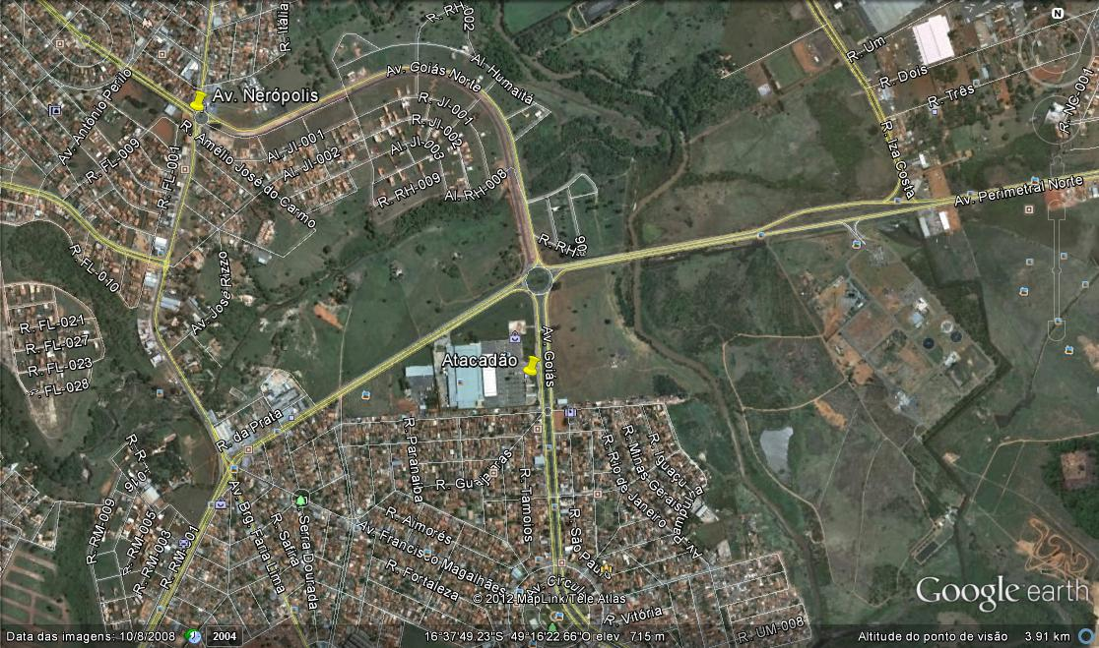
Mapa 2.
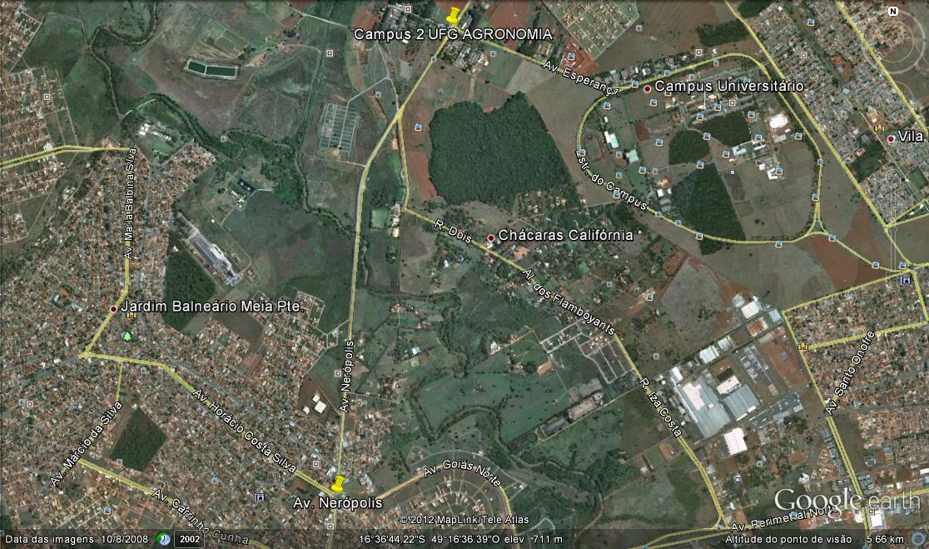
Mapa 3.
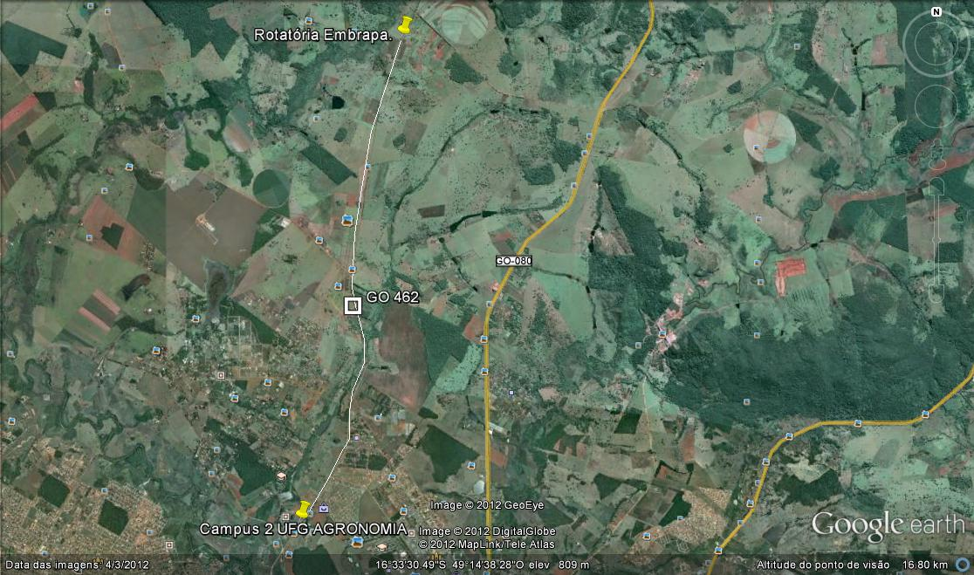
Mapa 4.
